FASE 3
DISEÑO E IMPLEMENTACIÓN DEL PROYECTO
Moryn

Escuela de Informática y Telecomunicaciones
Noviembre 2025

- Identificación del Proyecto

Nombre de Proyecto
Moryn

- Integrantes del Equipo de Trabajo

N° | Rut | Apellidos | Nombres
1 | 18.842.343-4 | Jorquera Álvarez | Natalia Modesta
2 | 21.135.151-9 | Aracena González | Allison Katherina

- Registro de Control de Cambios

Revisión | Fecha | Páginas | Descripción del Cambio | Autor
1 | 14-09-25 | Todas | Cambios según primera revisión docente (alcances y objetivos). | DDI
2 | 30-09-25 | 10-18 | Redefinición de los requerimientos | DDI
3 | 10-11-25 | Todas | Retroalimentación | DDI
4 | 14-11.25 | Todas | Mejoras e integración de los costos | DDI

ÍNDICE DE CONTENIDO

LISTA DE TABLAS 4
LISTA DE FIGURAS 4
LISTA DE DIAGRAMAS 4
GLOSARIO 4
1 Diseño e Implementación del Proyecto 5
1.1 Resumen 5
1.2 Abstrac 6
1.3 Introducción 7
1.4 Problemática a solucionar o necesidad a satisfacer 7
1.5 Objetivos del Proyecto (general y específicos) 8
1.6 Competencias del Perfil de Egreso 8
1.7 Asignación de roles 9
1.8 Metodología utilizada en el Proyecto. 10
1.9 Creación de cronograma asociado al Proyecto (Carta Gantt) 11
1.10 Riesgos Asociados al Proyecto 14
1.11 Implementación del Proyecto 17
Diseño y Arquitectura de la solución (Caso de uso de Software o plataforma de gestión) 17
Requerimientos técnicos 23
Desarrollo de la solución 24
A partir de ese costo, el sistema determina el margen de beneficio, comparando el gasto en materias primas con el precio de venta del producto final. Esto permite al emprendedor identificar si un producto es rentable, ajustar precios y tomar decisiones informadas para optimizar sus ganancias. 27
Resultados de la solución 30
1.12 Definición de Recursos y Costos asociados al Proyecto 31
CONCLUSIÓN 32
BIBLIOGRAFÍA 33
ANEXOS 34

LISTA DE TABLAS
Tabla 1. Riegos del Proyecto Moryn ......................................................................................... pág.14
Tabla 2. Recursos y Costos asociados al Proyecto.................................................................. pág. 23

LISTA DE FIGURAS
Figura 1. Subtareas de Carta Gantt.......................................................................................... pág.12

LISTA DE DIAGRAMAS
Diagrama 1. Carta Gantt del Proyecto Moryn .......................................................................... pág.11
Diagrama 2. Modelo de Base de Datos Moryn ........................................................................ pág. 18

GLOSARIO
- IVA (Impuesto al Valor Agregado): Impuesto que se aplica al consumo de bienes y servicios, generalmente como un porcentaje del precio de venta.

- VAT (Value Added Tax): Es la traducción al inglés del IVA.

- Software:Conjunto de programas y aplicaciones que permiten ejecutar tareas específicas en un sistema o computador.

- Back-end: Parte del desarrollo de software que se encarga de la lógica, bases de datos y procesamiento detrás de la aplicación, no visible para los usuarios.

- Front-end: Parte del desarrollo de software que se encarga de la interfaz y experiencia de usuario, es decir, lo que los usuarios ven e interactúan.

- QA (Quality Assurance / Aseguramiento de Calidad): Proceso de verificación y prueba para garantizar que la plataforma funcione correctamente, cumpla los requisitos y tenga calidad.

- Interfaz: Espacio visual y funcional donde el usuario interactúa con el sistema, por ejemplo, las pantallas y menús de Moryn.

- Alcance: Define hasta dónde llega el proyecto, es decir, qué funciones y objetivos cubrirá la plataforma.

- Digitalización: Proceso de transformar actividades manuales en procesos digitales para hacerlos más rápidos y eficientes.

- Pruebas con usuarios: Evaluaciones reales con emprendedores para comprobar si la plataforma es fácil de usar y cumple con lo que necesitan.

- Sistema Integral: Un conjunto de módulos conectados (ventas, inventarios, finanzas, reservas) que trabajan de forma unificada.

- Vulnerabilidades sistémicas: Son fallas o debilidades en el software que podrían poner en riesgo la seguridad o funcionamiento del sistema.

- Modelo de datos: La forma en que se organiza y relaciona la información dentro de la base de datos de Moryn.

- Pruebas de calidad: Revisiones para asegurar que el software funcione correctamente, sea estable y cumpla los objetivos definidos.

- Arquitectura: La estructura técnica y organizativa del sistema, es decir, cómo se diseñan y conectan sus componentes principales.

- Usuario: Persona que utiliza la plataforma para gestionar su negocio, en este caso los emprendedores que trabajan con Moryn.

Diseño e Implementación del Proyecto

Resumen
El proyecto Moryn surgió como respuesta a los desafíos que enfrentaban los emprendedores y pequeños comerciantes al gestionar sus negocios de manera organizada y eficiente. La falta de herramientas integrales provocaba errores en ventas, inventarios y finanzas, dificultando la toma de decisiones estratégicas y limitando el crecimiento de los negocios.

La plataforma web se diseñó para apoyar a emprendedores en la administración de sus operaciones. Sus principales funciones incluían: control de inventario en tiempo real, registro y cálculo automático de ventas, emisión de boletas, administración de múltiples negocios y sucursales, además de reportes estructurados que entregaban estadísticas de ganancias y cálculo de obligaciones tributarias como el IVA. Con estas herramientas, se buscó entregar comodidad, seguridad de la información y visión estratégica para favorecer la sostenibilidad y competitividad de los negocios.

El desarrollo del proyecto contempló diversas etapas:

- Identificación de requerimientos y descripción del proyecto, para establecer los objetivos y alcances.
- Análisis y diseño del sistema, definiendo arquitectura, interfaces y funcionalidades.
- Creación y optimización de la base de datos, garantizando almacenamiento seguro y eficiente.
- Inserción de filas y pruebas iniciales de datos, para validar la estructura.
- Programación web, destinada a la construcción de la plataforma central.
- Programación para aplicación de escritorio, como complemento de acceso y gestión.
- Pruebas con usuarios y perfeccionamiento del sistema, corrigiendo errores y ajustando funcionalidades según la experiencia real.
- Cierre y entrega oficial de la plataforma, asegurando cumplimiento de objetivos.
- Presentación ante la comisión, donde se expuso el alcance, beneficios y resultados obtenidos.

En conclusión, el proyecto digitalizó procesos, actuó como un aliado estratégico para los emprendedores facilitando la organización, reduciendo errores y entregando herramientas de análisis que fortalecieron la toma de decisiones y promovieron el crecimiento sostenible de los negocios.

Abstrac
The Moryn project arose as a response to the challenges faced by entrepreneurs and small business owners in managing their businesses in an organized and efficient manner. The lack of comprehensive tools caused errors in sales, inventory, and finances, hindering strategic decision-making and limiting business growth.

The web platform was designed to support entrepreneurs in managing their operations. Its main functions included real-time inventory control, automatic sales recording and calculation, issuance of receipts, management of product and service reservations, appointment scheduling, administration of multiple businesses and branches, as well as structured reports providing statistics on profits and calculation of tax obligations such as VAT. These tools aimed to provide convenience, information security, and strategic insights to promote the sustainability and competitiveness of businesses.

The project development involved several stages:

- Identification of requirements and project description, to establish objectives and scope.
- System analysis and design, defining architecture, interfaces, and functionalities.
- Database creation and optimization, ensuring secure and efficient storage.
- Data insertion and initial testing, to validate the structure.
- Web programming, aimed at building the central platform.
- Desktop application programming, as a complementary access and management tool.
- User testing and system refinement, correcting errors and adjusting functionalities based on real experience.
- Platform closure and official delivery, ensuring objectives were met.
- Presentation before the committee, where the scope, benefits, and results were showcased.
In conclusion, the project not only digitized processes but also acted as a strategic ally for entrepreneurs, facilitating organization, reducing errors, and providing analytical tools that strengthened decision-making and promoted the sustainable growth of businesses.

Introducción
El proyecto Moryn se enmarca en un contexto donde los emprendedores y pequeños comerciantes enfrentan múltiples desafíos para mantener un control adecuado de sus negocios. La gestión de inventarios, ventas, servicios, finanzas y obligaciones tributarias suele realizarse de manera manual o mediante sistemas fragmentados, lo que provoca errores frecuentes, pérdida de tiempo y dificultades en la planificación estratégica.

El entorno actual exige a los negocios adaptarse a la digitalización y profesionalización de sus procesos para garantizar competitividad y sostenibilidad. Sin embargo, muchas de las soluciones disponibles en el mercado resultan costosas, complejas o poco accesibles para quienes recién inician o buscan expandirse de forma ordenada.
En este escenario, el proyecto se plantea como una alternativa innovadora y accesible, orientada a entregar a los emprendedores una plataforma integral que centralice todas las áreas críticas del negocio. La propuesta busca aportar comodidad, organización, seguridad en la información y herramientas de análisis que fortalezcan la toma de decisiones, permitiendo que los negocios se desarrollen con mayor control, visión estratégica y capacidad de crecimiento en un mercado cada vez más competitivo.

Problemática a solucionar o necesidad a satisfacer
Conforme a lo anterior y considerando un día de trabajo en una tienda de productos artesanales, observé que la gestión del negocio presenta diversas dificultades. Los precios no están estandarizados y deben consultarse constantemente, lo que genera confusión; no existe un registro formal de ventas, por lo que el emprendedor desconoce sus ganancias reales; tampoco lleva control de su stock ni de la materia prima, lo que limita su producción y reposición. A esto se suma la informalidad de su marca, que después de más de seis años aún no ha sido registrada, y la falta de procesos que le permitan evaluar la rentabilidad de invertir en ferias o contratar vendedores. Aunque trabaja arduamente para difundir su marca en redes sociales, las ventas concretadas son escasas, lo que genera frustración e incertidumbre. La emprendedora aspira a formalizar su negocio y contar con un sistema que le permita trabajar de manera más organizada, eficiente y rentable, con el objetivo de independizarse y dedicarse plenamente a su especialidad.
En resumen la problemática radica en la falta de control y organización del negocio: no existen precios estandarizados ni un registro formal de ventas, lo que impide conocer las ganancias reales; tampoco hay control del stock ni de la materia prima, dificultando la producción y reposición. A esto se suma la informalidad en la gestión, la ausencia de procesos que permitan medir la rentabilidad de ferias o stands, y una fuerte dependencia del esfuerzo personal y la difusión en redes sociales que no se traduce en ventas suficientes. Todo esto provoca falta de información para tomar decisiones estratégicas, limitando el crecimiento y generando frustración en la emprendedora.

Objetivos del Proyecto (general y específicos)
El objetivo general del proyecto es desarrollar una plataforma integral de escritorio que permita a los emprendedores gestionar eficientemente sus negocios, centralizando ventas, inventarios, servicios y finanzas.

- Garantiza precisión en los cálculos de ventas, control por sucursal y generación de herramientas estratégicas para la toma de decisiones.
- Contribuye a la planificación, reducción de errores y al crecimiento sostenible del negocio.
- Promueve la formalización del comercio y la capacitación del equipo, asegurando un uso adecuado de la tecnología.

Objetivos específicos:

- Organizar de forma clara los procesos internos, logísticos y financieros mediante el registro de información en una plataforma centralizada.
- Proporcionar cálculos exactos de ventas, cierres diarios e impuestos como el IVA, con reportes por sucursal.
- Favorecer la evaluación del rendimiento de los vendedores y la planificación estratégica del negocio.
- Capacitar al equipo que utilizará la plataforma, garantizando una correcta adopción y aprovechamiento de la herramienta tecnológica.

Competencias del Perfil de Egreso

En el desarrollo del proyecto Moryn se aplican diversas competencias técnicas propias de la carrera de Ingeniería en Informática, que permiten abordar el diseño, construcción y gestión de una solución tecnológica integral. Estas competencias aseguran la calidad, seguridad y eficiencia del sistema, fortaleciendo tanto la parte técnica como la estratégica del proyecto.

Las competencias técnicas relacionadas a este proyecto son las siguientes:

- Administrar la configuración de ambientes, servicios de aplicaciones y bases de datos en un entorno empresarial simulado a fin de habilitar operatividad o asegurar la continuidad de los sistemas que apoyan los procesos de negocio de acuerdo con los estándares definidos por la industria.
- Ofrecer propuestas de solución informática analizando de forma integral los procesos de acuerdo con los requerimientos de la organización.
- Desarrollar una solución de software utilizando técnicas que permitan sistematizar el proceso de desarrollo y mantenimiento, asegurando el logro de los objetivos.
- Construir modelos de datos para soportar los requerimientos de la organización de acuerdo a un diseño definido y escalable en el tiempo.
- Programar consultas o rutinas para manipular información de una base de datos de acuerdo con los requerimientos de la organización.
- Construir programas y rutinas de variada complejidad para dar solución a requerimientos de la organización, acordes a tecnologías de mercado y utilizando buenas prácticas de codificación.
- Realizar pruebas de calidad tanto de los productos como de los procesos utilizando buenas prácticas definidas por la industria.
- Implementar soluciones sistémicas integrales para automatizar y optimizar procesos de negocio de acuerdo con las necesidades de la organización.
- Resolver las vulnerabilidades sistémicas para asegurar que el software construido cumple las normas de seguridad exigidas por la industria.
- Gestionar proyectos informáticos, ofreciendo alternativas para la toma de decisiones de acuerdo con los requerimientos de la organización.
- Resolver situaciones problemáticas de la vida cotidiana, ámbito científico y mundo laboral, utilizando elementos de la estadística descriptiva.
- Capacidad para generar ideas, soluciones o procesos innovadores que respondan a oportunidades, necesidades y demandas productivas o sociales, en colaboración con otros y asumiendo riesgos calculados.
- Desarrollar proyectos de emprendimiento a partir de la identificación de oportunidades desde su especialidad, aplicando técnicas afines al objetivo, con foco en agregar valor al entorno.

Estas competencias fueron potenciadas a través de este proyecto mediante el desarrollo de sus distintos módulos, cada uno orientado a resolver necesidades reales detectadas en el contexto del emprendimiento. La planificación del sistema, la creación del modelo de datos, la migración hacia una base en la nube, la programación de interfaces, la implementación de rutinas de gestión y la validación del funcionamiento permitieron aplicar de forma práctica los conocimientos adquiridos durante la formación profesional. Asimismo, el proceso exigió tomar decisiones técnicas, coordinar etapas de trabajo, resolver problemas complejos y asegurar la estabilidad del sistema, fortaleciendo tanto las habilidades técnicas como las competencias de análisis, gestión y trabajo colaborativo.

Asignación de roles
Natalia Jorquera – Líder del Proyecto

- Definir los objetivos generales y específicos del proyecto.
- Analizar el contexto del negocio y las necesidades de los emprendedores.
- Establecer requerimientos y prioridades de cada módulo del sistema.
- Supervisar el desarrollo de las funcionalidades, asegurando que cumplan con los estándares y expectativas.
- Validar los resultados de pruebas y realizar ajustes estratégicos cuando sea necesario.
- Participar en la documentación y cierre del proyecto, incluyendo la presentación ante la comisión.

Allison Aracena – Desarrolladora y Documentadora

- Comprender los procesos del negocio y los módulos de construcción del proyecto.
- Colaborar en el desarrollo de la parte lógica y la parte visual del sistema (backend y frontend) implementando las funcionalidades de la plataforma.
- Apoyar en la integración de módulos, pruebas y corrección de errores.
- Mantener la documentación del proyecto, incluyendo la descripción de módulos, pruebas y reportes.
- Contribuir en la presentación final y entrega oficial de la plataforma.

Roles compartidos

- Pruebas / QA: Ambas revisaremos el correcto funcionamiento del sistema antes de cerrar las tareas.
- Coordinación del flujo de tareas: Ambas actualizaremos el tablero en Trello/Teamwork, ajustando prioridades y asegurando el avance adecuado de las tareas.

Metodología utilizada en el Proyecto.
En el desarrollo del proyecto se utilizó el tipo de metodología ágil, específicamente Kanban, debido a su flexibilidad y capacidad para adaptarse a los cambios de manera rápida y eficiente. Esta metodología se centra en la visualización del flujo de trabajo, la organización de tareas en tableros y la mejora continua de los procesos, aspectos esenciales para un proyecto como Moryn, que evoluciona constantemente según los requerimientos funcionales y las pruebas con usuarios.
Kanban se ajusta especialmente a nuestro proyecto porque facilita la gestión de tareas en tiempo real y permite mantener una comunicación fluida y continua entre las integrantes del equipo. A diferencia de otras metodologías ágiles como Scrum, que requiere roles definidos, reuniones diarias y sprints con duración fija, Kanban ofrece mayor autonomía y flexibilidad, permitiendo que el flujo de trabajo sea continuo y que las tareas puedan priorizarse o modificarse sin interrumpir el avance general, lo que resulta ideal para equipos pequeños y bien coordinados como el nuestro, compuesto por dos integrantes con comunicación constante y objetivos comunes.
Su implementación se realizó mediante un tablero Kanban digital, dividido en las siguientes fases:
- To Do (Por hacer): Registro de todas las tareas pendientes, derivadas de los objetivos del proyecto, incluyendo desarrollo, pruebas y documentación.
- In Progress (En progreso): Tareas que están siendo ejecutadas, permitiendo visualizar el estado actual del trabajo y evitar la sobrecarga.
- Review/Testing (Revisión o pruebas): Validación y verificación de las tareas realizadas, asegurando su calidad y cumplimiento de los requerimientos establecidos.
- Done (Hecho): Registro de las tareas completadas y aprobadas, evidenciando los avances concretos del proyecto.
Su principal función es mejorar la productividad y eficiencia del equipo, al permitir identificar cuellos de botella, optimizar la distribución del trabajo y priorizar actividades según las necesidades del proyecto.

Creación de cronograma asociado al Proyecto (Carta Gantt)
La carta Gantt permite visualizar de manera clara el avance del proyecto, las dependencias entre las tareas y los plazos establecidos para cada una de ellas. Hasta el momento, se han completado todas las tareas clave, abarcando desde la fase de planificación inicial hasta las actividades preliminares de cierre del proyecto. Esta representación facilita el seguimiento del progreso y asegura el cumplimiento de las fechas comprometidas.
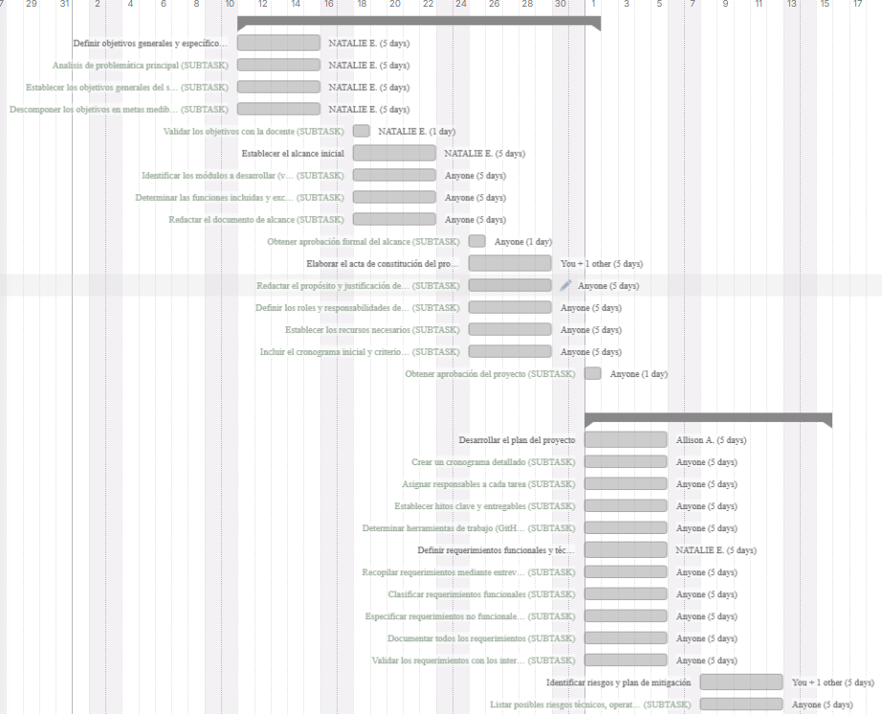

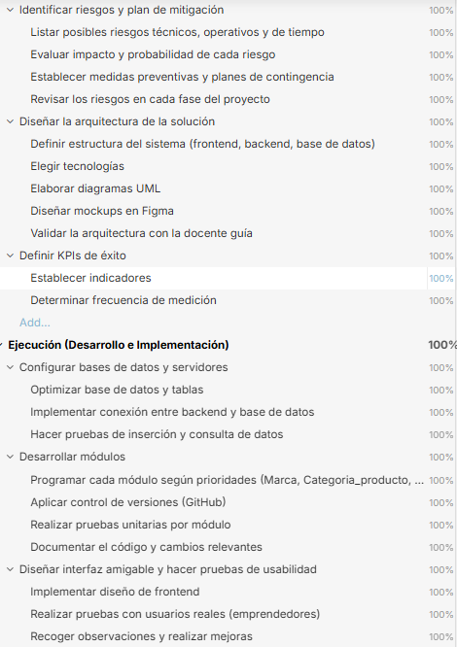
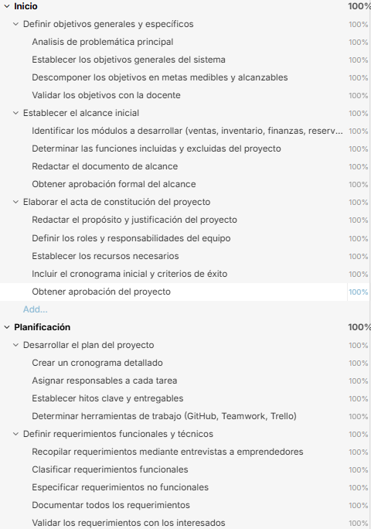

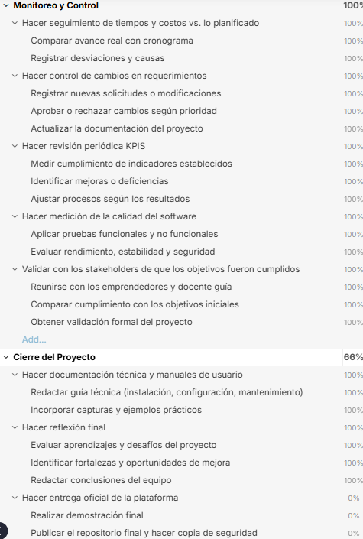

Riesgos Asociados al Proyecto
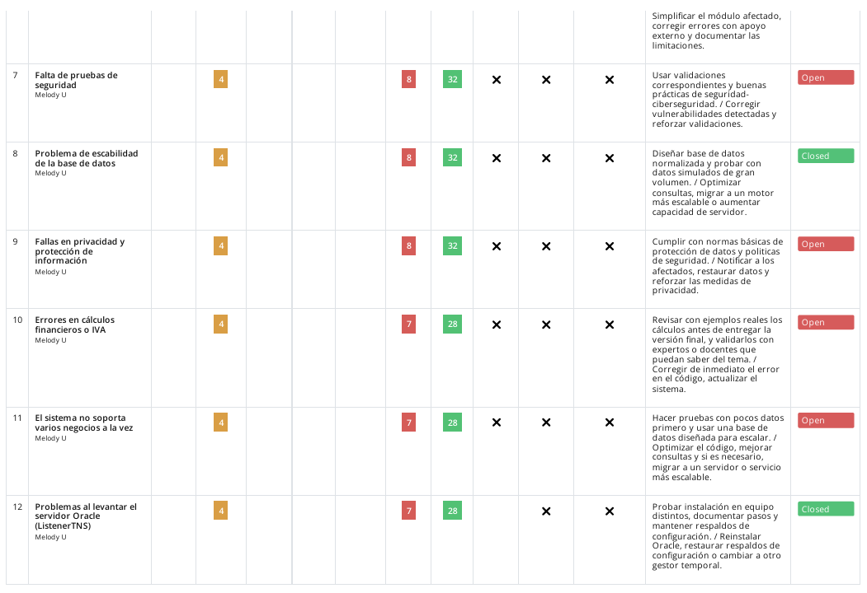
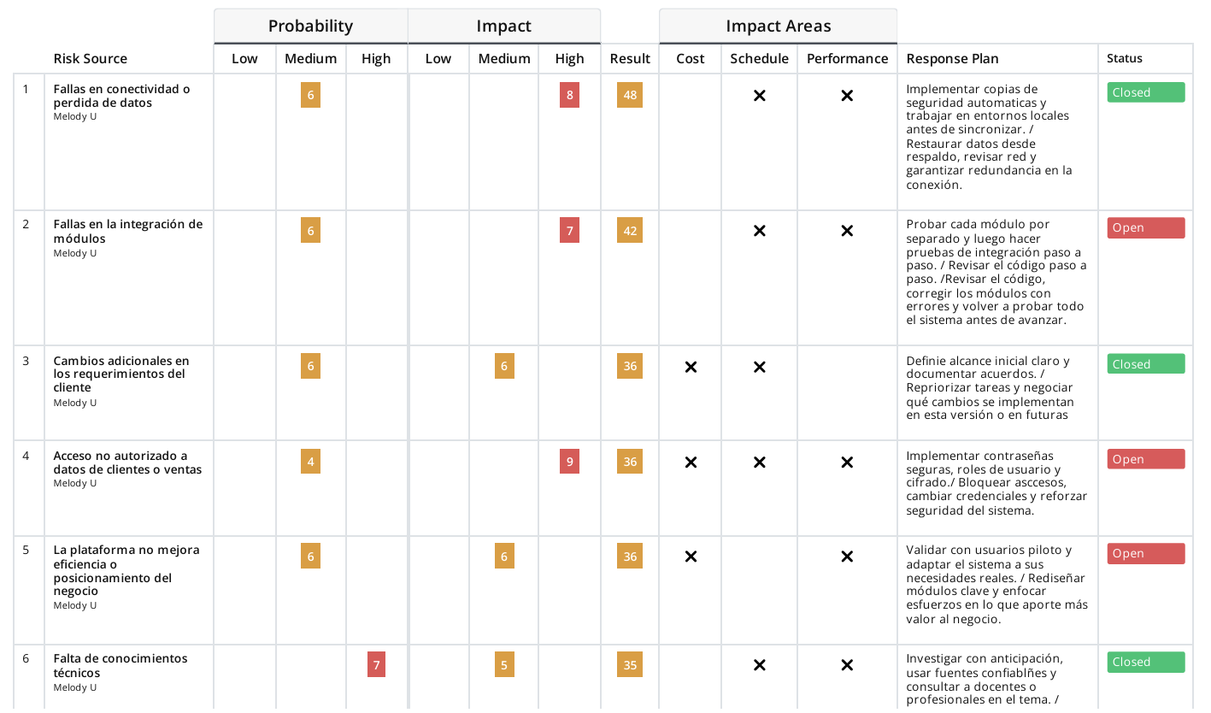
Durante la ejecución del proyecto Moryn se han identificado y gestionado diversos riesgos. Entre los que se han materializado, se destacan los cambios adicionales en los requerimientos del cliente, los problemas de escalabilidad y migración de la base de datos a Firebase, la falta de conocimientos técnicos específicos, y los errores en el modelado inicial. También se presentaron dificultades al levantar el servidor Oracle, tiempos de desarrollo subestimados, y cambios constantes en el alcance, que afectaron la planificación. Finalmente, se evidenció una mala usabilidad en versiones tempranas, lo que llevó a rediseñar la interfaz y mejorar la experiencia del usuario.
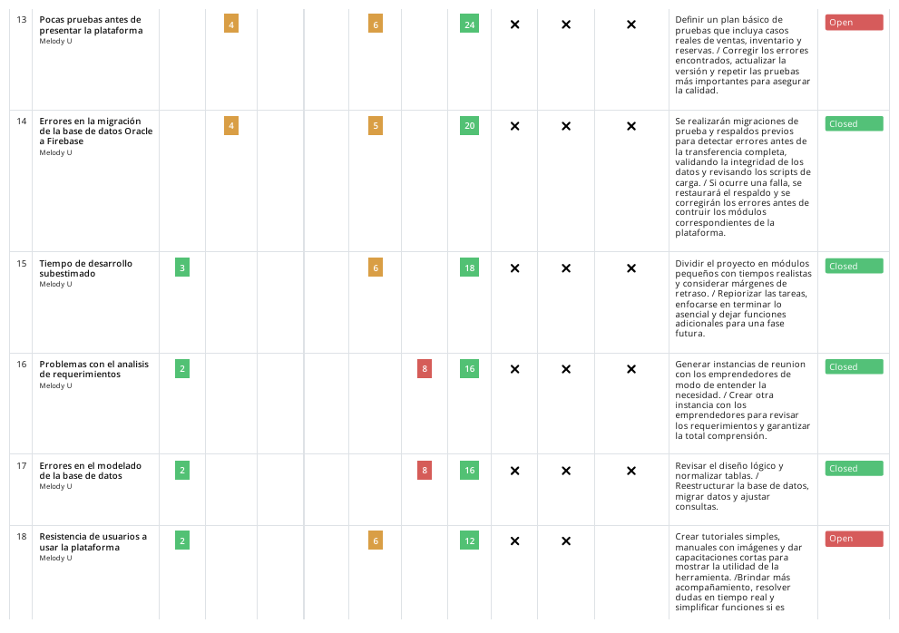
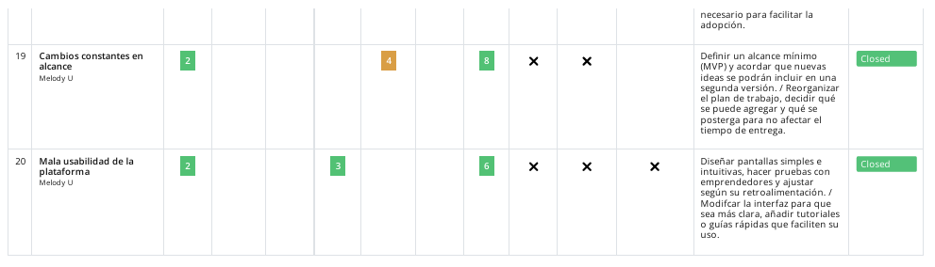
Para la gestión de estos riesgos, se aplicaron métricas que permitieron determinar su criticidad y nivel de impacto, basadas en las metodologías propuestas por el Project Management Institute (PMI) y la norma ISO 31000. Cada riesgo se evalúa considerando dos dimensiones: la probabilidad de ocurrencia y el impacto potencial sobre los objetivos del proyecto.
La probabilidad indica la posibilidad de que el riesgo ocurra, mientras que el impacto refleja la magnitud de las consecuencias si el riesgo se materializa. Ambos factores se califican en una escala del 1 al 9, donde 1 representa un nivel bajo y 9 un nivel alto. La asignación de estos valores se realiza considerando la naturaleza del proyecto, la experiencia del equipo y la criticidad de cada actividad.
La criticidad se obtiene multiplicando la probabilidad por el impacto:

Criticidad = Probabilidad × Impacto

Según el resultado, los riesgos se clasifican como:

Nivel de riesgo | Rango de Criticidad (P × I) | Descripción
Bajo | 1 - 20 | Requieren solo monitoreo ocasional.
Medio | 21 - 49 | Precisan medidas preventivas y seguimiento.
Alto | 50 - 81 | Necesitan atención prioritaria y planes de contingencia.

El impacto se analiza en tres dimensiones clave:

- Costo (Cost): posibles gastos adicionales.
- Tiempo (Schedule): retrasos en la planificación.
- Rendimiento (Performance): afectación a la calidad o funcionalidad del sistema.

Este enfoque permite priorizar los riesgos más relevantes y definir acciones de mitigación y respuesta que garanticen la continuidad y calidad del desarrollo del proyecto.

Implementación del Proyecto

Diseño y Arquitectura de la solución (Caso de uso de Software o plataforma de gestión)
Al inicio del proyecto Moryn, la base de datos fue creada en Oracle, instalada de forma local en un único dispositivo. Si bien esto permitió establecer una base estructurada y relacional sólida, pronto se evidenciaron diversas limitaciones durante el desarrollo, especialmente en lo referente a las pruebas y modificaciones de los datos, que solo podían realizarse desde un equipo específico. Este enfoque restringía la colaboración y ralentizaba el avance del proyecto, generando dificultades para mantener la información sincronizada entre grupo.

Con el propósito de resolver estas limitaciones y lograr un entorno más dinámico y colaborativo, se decidió migrar toda la base de datos a la nube mediante Firebase. Esta plataforma ofreció una solución más accesible, flexible y escalable, permitiendo el trabajo simultáneo desde distintos dispositivos y garantizando la actualización en tiempo real de la información. Gracias a esta decisión, el equipo logró optimizar la colaboración, reducir los tiempos de desarrollo y asegurar la disponibilidad constante de los datos para realizar pruebas o registrar información.

Durante el proceso de migración, se efectuaron ajustes en la lógica de programación y se implementaron nuevas funciones que aseguren la correcta inserción de cada registro en Firebase, manteniendo la coherencia con los tipos de datos y los identificadores (ID) originales de Oracle. La estructura jerárquica de Firebase —basada en colecciones y documentos— fue aprovechada para representar de manera fiel las relaciones entre entidades, permitiendo un diseño modular, limpio y de fácil expansión a futuro.

Esta nueva arquitectura posibilitó la correcta implementación de las operaciones CRUD (crear, leer, actualizar y eliminar), fundamentales para la administración de los datos de productos, sucursales, marcas, usuarios y demás entidades del sistema. Cada módulo de Moryn interactúa directamente con estas estructuras, garantizando una manipulación de datos eficiente y segura. Asimismo, se desarrolló una función de autenticación personalizada, que no solo valida las credenciales de los usuarios, sino que también identifica automáticamente el comercio al que pertenecen. De esta forma, se asegura que cada emprendedor o vendedor acceda únicamente a la información correspondiente a su ámbito, preservando la integridad y confidencialidad de los datos.

Actualmente, Moryn está desarrollado en Python y PySide6, lo que permite disponer de una aplicación de escritorio moderna, modular y de alto rendimiento. Los distintos módulos —como productos, costos, sucursales, usuarios o ventas— se comunican directamente con la base de datos en la nube, asegurando un flujo constante de información y una sincronización inmediata. Este diseño escalable permite que el sistema crezca de manera orgánica, incorporando nuevas funcionalidades o ampliando la capacidad de almacenamiento sin comprometer la estabilidad ni el rendimiento.
A continuación, se presenta el modelo de datos actual, representado en un mapa relacional que Firebase adapta:

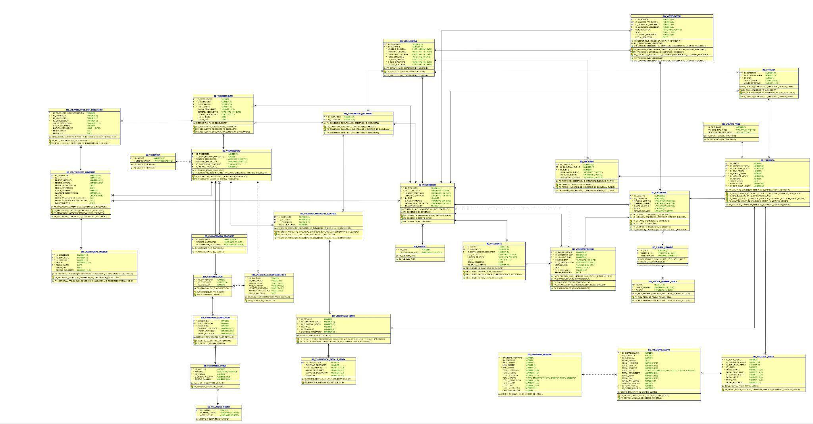

Casos de Uso del Sistema

El modelo de datos y la arquitectura general están diseñados para soportar las operaciones de los tres actores principales del sistema: Administrador, Emprendedor y Vendedor, garantizando la trazabilidad de las acciones y la coherencia de la información en todos los niveles. A continuación, se explicará el diagrama de Casis de uso:

1. Administrador

El Administrador ocupa el rol más alto dentro del sistema, siendo responsable de la gestión principal de la base de datos Moryn. Sus funciones se centran en la creación y registro de emprendedores y comercios, asegurando la validez de la información ingresada.
Entre sus tareas destacan:

- Crear cuentas de nuevos emprendedores dentro del sistema.
- Registrar los datos personales y de contacto de cada usuario.
- Agregar y actualizar la información de los comercios asociados.
- Definir los distintos giros o rubros de negocio, garantizando su autenticidad.

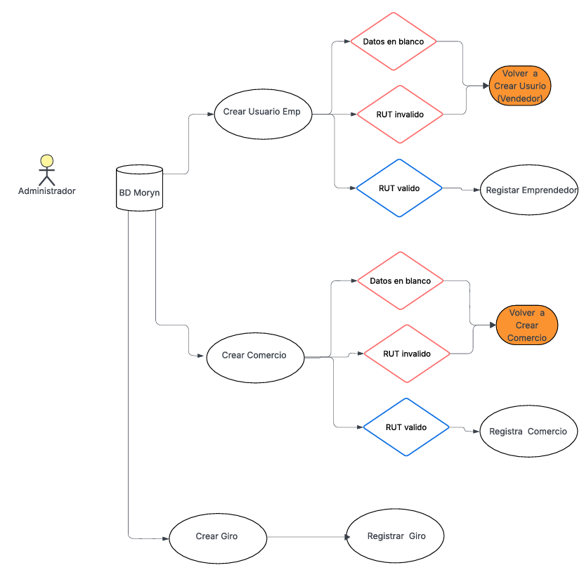
Propósito: Mantener el control y la validez de los registros, asegurando una base de datos confiable y actualizada.

2. Emprendedor

El Emprendedor es el usuario central del sistema y el principal responsable de la administración de su negocio o emprendimientos. A través de los distintos módulos, puede organizar la información operativa de su comercio, gestionar productos, analizar ventas y supervisar la rentabilidad.

Principales funciones por módulo:

- Login: Iniciar y cerrar sesión de manera segura.
- Gestión de Emprendimientos: Crear usuarios vendedores, administrar comercios y sucursales.
- Productos: Agregar, modificar o eliminar productos, marcas y categorías, actualizando precios y descuentos.
- Inventario: Distribuir el stock de productos entre las distintas sucursales registradas.
- Materia Prima / Costo-Beneficio: Calcular los costos de producción y márgenes de rentabilidad.
- Ventas: Registrar transacciones con cálculos automáticos de totales y subtotales.
- Cierres y Estadísticas: Consolidar ventas mensuales y visualizar el rendimiento del negocio.

Propósito: Facilitar el control operativo y la toma de decisiones estratégicas basadas en datos reales.
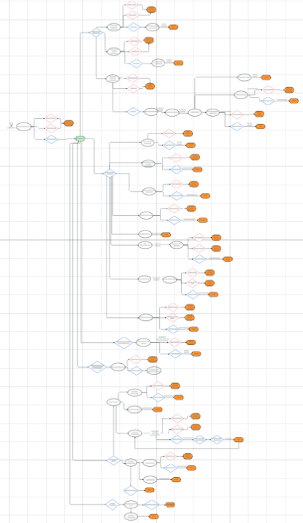

3. Vendedor

El Vendedor cumple un rol operativo, centrado en la gestión diaria de ventas y atención al cliente. Accede al sistema con un usuario asignado por el emprendedor y actúa dentro de las políticas establecidas por este.

Principales funciones:

- Login: Ingresar y cerrar sesión con sus credenciales asignadas.
- Ventas: Registrar operaciones diarias, aplicar descuentos y calcular totales automáticamente.
- Inventario: Consultar productos disponibles en la sucursal.
- Descuentos: Visualizar promociones activas definidas por el emprendedor.

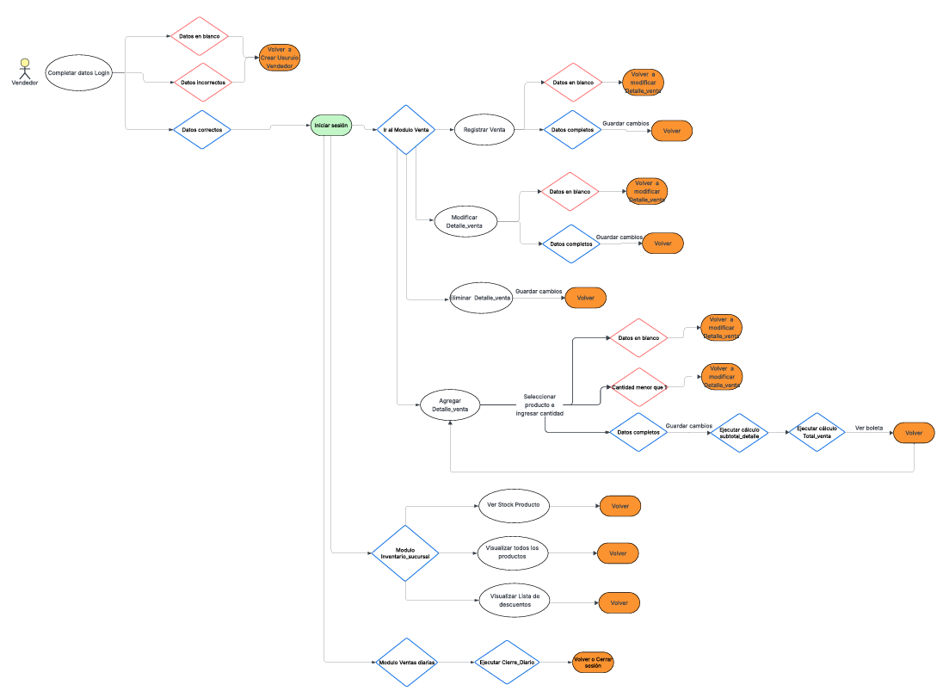
Propósito: Registrar y administrar ventas de forma eficiente, contribuyendo al flujo de información del comercio.

Flujo General del Sistema

- El flujo de información dentro de Moryn se desarrolla de manera jerárquica y sincronizada:
- El Administrador crea al Emprendedor y registra su comercio.
- El Emprendedor gestiona comercios, sucursales, productos y materias primas.
- El Vendedor opera sobre esos datos, registrando ventas y cierres diarios.
Toda esta información se almacena y sincroniza automáticamente en Firebase, garantizando coherencia, seguridad y escalabilidad en el tiempo. Este modelo no solo soporta los requerimientos actuales de la organización, sino que también está preparado para evolucionar conforme el sistema incorpore nuevas funcionalidades o crezca en volumen de datos.

Requerimientos técnicos

Para la implementación del proyecto Moryn, se emplearon diversos dispositivos, herramientas y componentes tecnológicos que garantizaron un desarrollo estable, seguro y escalable. Los principales son los siguientes:

Dispositivos y entorno de desarrollo:

- Computadores personales con sistema operativo Windows 10 o superior.
- Conexión estable a Internet para sincronización con Firebase y acceso a repositorios remotos.

Software y herramientas de desarrollo:

- Python 3.10+ como lenguaje principal.
- PySide6 para la interfaz gráfica de usuario (GUI) del sistema de escritorio.
- Oracle Database 21c XE inicialmente para la construcción del modelo de datos.
- Firebase como base de datos NoSQL en la nube.
- Firebase Authentication para la autenticación y gestión de usuarios.
- Visual Studio Code (VSC) como entorno de desarrollo.
- GitHub para control de versiones y trabajo colaborativo.
- Google Cloud Console / Firebase Console para la administración y monitoreo de la base de datos.

Configuración y programación adicional:

- Desarrollo de scripts personalizados en Python para exportar e insertar datos desde Oracle hacia Firebase.
- Ajuste de las funciones de carga, lectura y sincronización para mantener los tipos de datos y secuencias de ID definidas originalmente en Oracle.
- Migración estructurada respetando la jerarquía de colecciones y documentos característica de Firebase, lo que permitió implementar CRUDs precisos y consistentes.
- Implementación de una función de autenticación que valida las credenciales del usuario y obtiene los datos de su comercio asociado desde Firestore.
- Organización modular del proyecto en carpetas (core/, modules/, ui/, assets/), lo que facilita su mantenimiento, escalabilidad y comprensión por otros desarrolladores.

Gracias a esta infraestructura técnica, el sistema Moryn se consolida como una plataforma robusta, flexible y escalable, que asegura la integridad de los datos, el acceso seguro a la información y la posibilidad de crecimiento continuo en el tiempo.

Desarrollo de la solución

1. Inicio de sesión del emprendedor
El usuario ingresa su correo y contraseña en el sistema Moryn. Al validar las credenciales, la aplicación muestra un mensaje de bienvenida con su nombre de usuario, el ID del comercio asignado y el nombre del comercio que administra. Esto confirma que el sistema reconoce correctamente el perfil y los permisos del emprendedor.
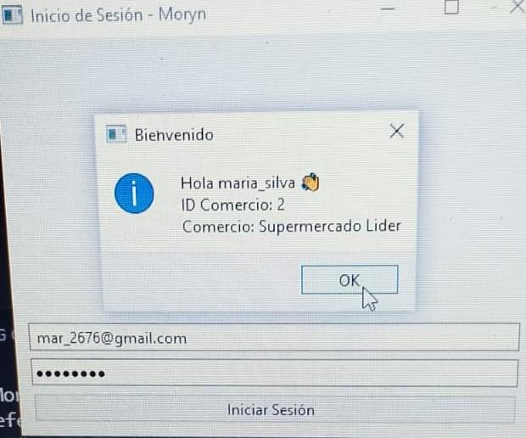

2. Acceso al Panel del Emprendedor
Tras iniciar sesión, el usuario ingresa al panel principal, donde puede visualizar las distintas opciones del menú lateral, como Comercios, Sucursales, Productos, Vendedores, Ventas, Materias Primas y otros módulos operativos.

3. Gestión de vendedores por sucursal
En la sección “Gestión de Vendedores”, el sistema muestra la lista de vendedores registrados para la sucursal seleccionada (por ejemplo, Líder Quilpué). Aquí se pueden revisar datos como RUT, número de vendedor y fecha de registro. Además, se dispone del botón para agregar un nuevo vendedor, permitiendo al emprendedor administrar su equipo de forma centralizada.
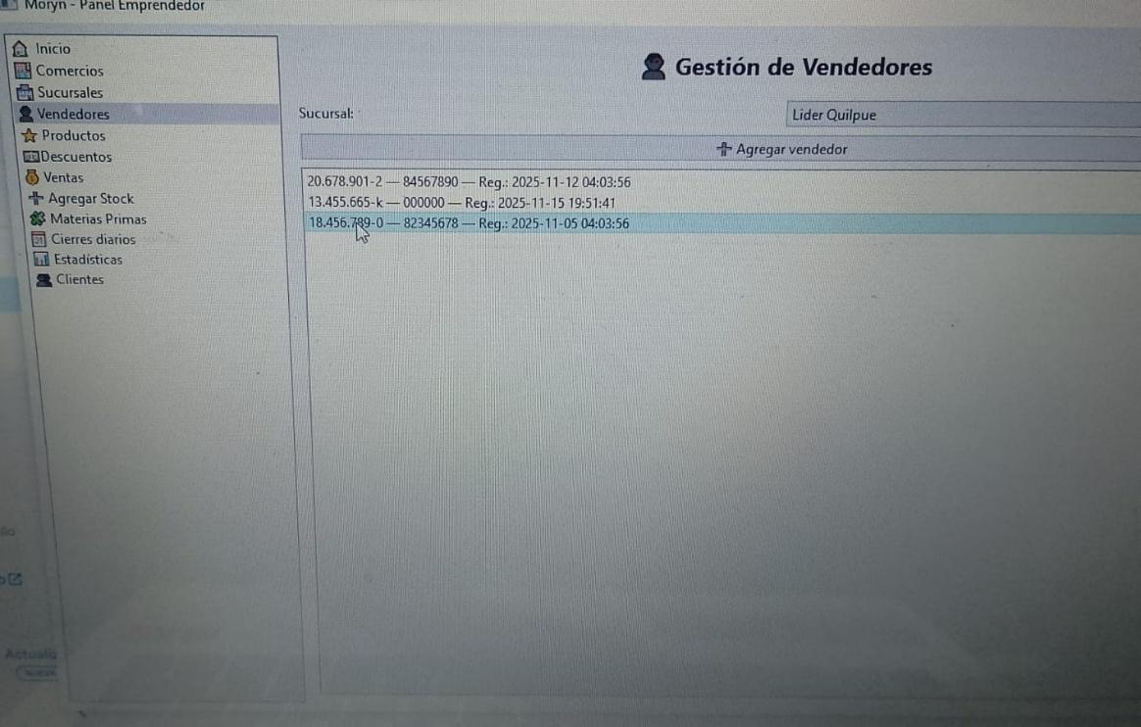

4. Gestión de Productos

El emprendedor accede al módulo “Productos”, donde se muestra el listado de todos los productos registrados para su comercio. En esta sección puede visualizar información clave como nombre, categoría, precio de venta y stock disponible. Además, el sistema permite agregar, editar o eliminar productos, manteniendo siempre actualizada la oferta del negocio. Esta gestión centralizada garantiza que el catálogo esté alineado con las necesidades reales de la operación.
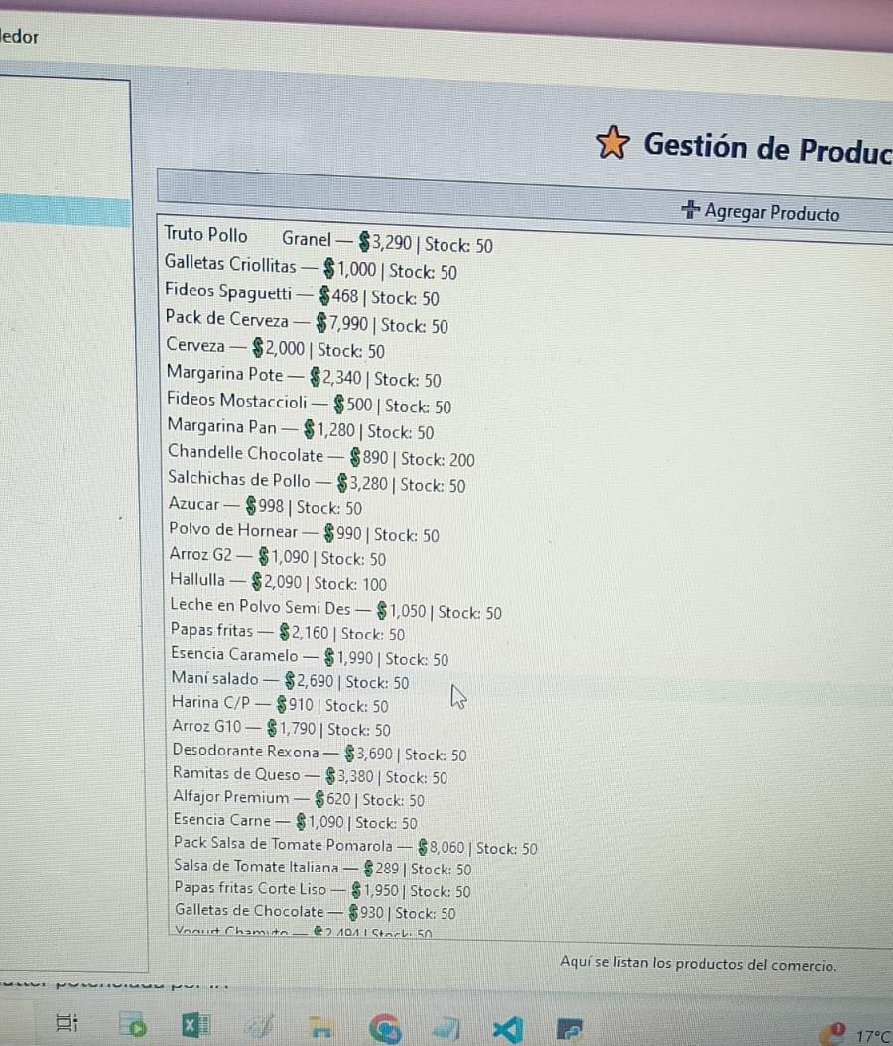

5. Gestión de Materias Primas y cálculo de costo/beneficio

En el módulo “Materias Primas”, el emprendedor puede registrar y administrar los insumos que utiliza para elaborar sus productos. Cada materia prima incluye información como nombre, precio unitario, cantidad disponible y fecha de actualización.
El sistema utiliza estos datos para calcular automáticamente el costo total de producción, sumando los insumos requeridos según las cantidades configuradas para cada producto.

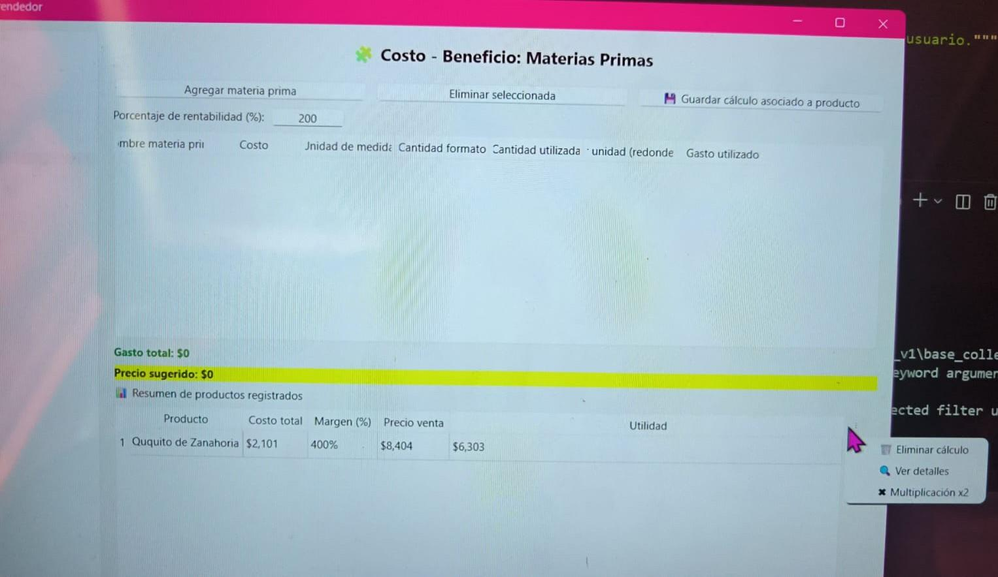
A partir de ese costo, el sistema determina el margen de beneficio, comparando el gasto en materias primas con el precio de venta del producto final. Esto permite al emprendedor identificar si un producto es rentable, ajustar precios y tomar decisiones informadas para optimizar sus ganancias.

6. Inicio de sesión del vendedor

El vendedor accede al sistema ingresando su correo y contraseña en la pantalla de autenticación. Una vez validadas las credenciales, el sistema muestra un mensaje de bienvenida indicando su nombre y la sucursal a la que pertenece. Desde este punto, el usuario obtiene acceso únicamente a los módulos habilitados para su rol, garantizando

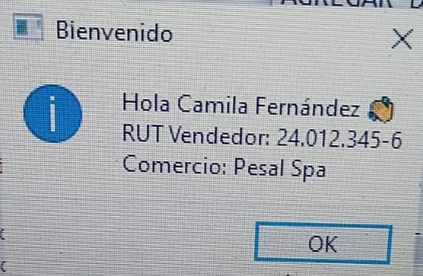
7. Listado de sucursales asignadas

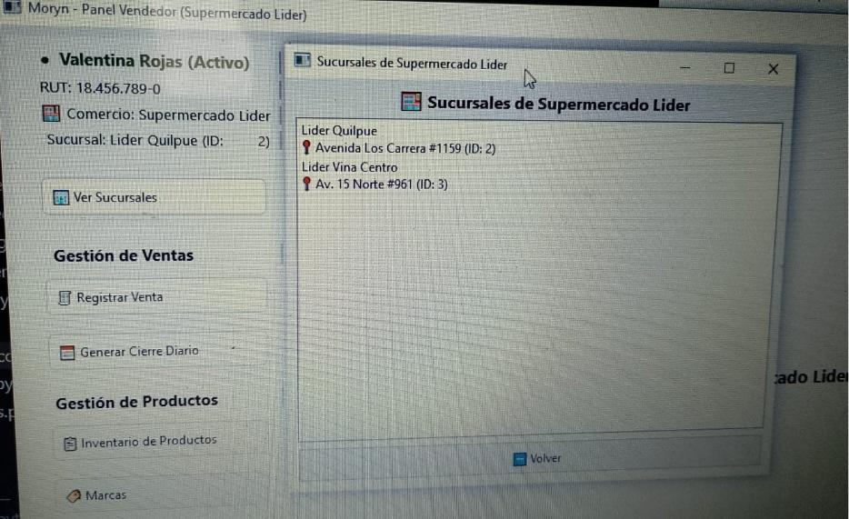
Tras iniciar sesión, el vendedor accede a la sección donde se muestran las sucursales asociadas a su comercio. Allí puede visualizar la sucursal principal en la que trabaja y, en caso de tener más de una asignación, navegar entre ellas. Esto permite que el vendedor gestione sus tareas dentro de los límites establecidos por la administración del negocio, seguridad y control sobre las funciones disponibles.
8. Listado de descuentos disponibles

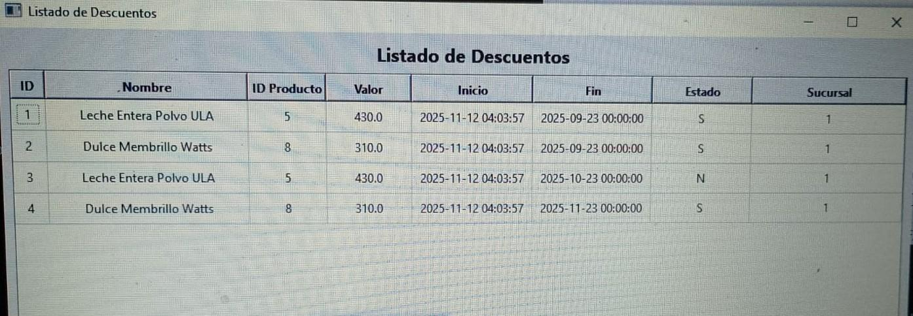
En el módulo “Descuentos”, el sistema muestra un listado con todas las promociones activas para la sucursal del vendedor. En este panel se detallan elementos como: nombre del descuento, porcentaje aplicado, producto asociado y fecha de vigencia. Esta vista facilita que el vendedor consulte rápidamente las ofertas que puede aplicar durante una venta.

9. Modificación de un descuento

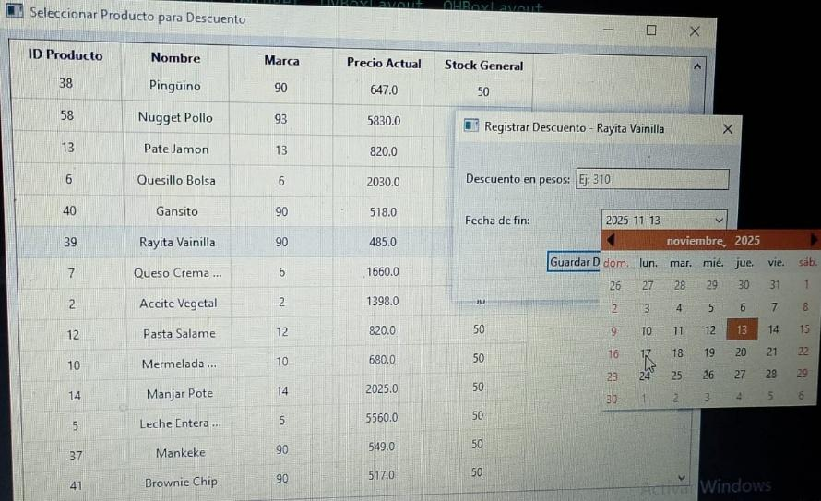
Cuando el vendedor selecciona un descuento desde el listado, puede acceder a su información detallada. Desde allí, tiene la opción de modificar parámetros como el porcentaje, el nombre o la fecha de expiración, según los permisos otorgados. Una vez guardados los cambios, el sistema actualiza de inmediato la información para mantener la coherencia de las promociones activas en la sucursal.

Resultados de la solución

El sistema Moryn ofrece una solución integral para la gestión interna de los emprendedores, centralizando productos, ventas, sucursales, inventarios y usuarios en una sola plataforma. Su funcionamiento en escritorio con respaldo en la nube garantiza acceso seguro, sincronización en tiempo real y disponibilidad constante de la información.

La herramienta permite al emprendedor supervisar y administrar todas las operaciones clave de su negocio, mientras que los vendedores pueden registrar ventas de forma controlada y estructurada. Además, el módulo de Costo/Beneficio entrega una estimación precisa del costo real de los productos, apoyando la toma de decisiones y la definición de precios.

En conjunto, Moryn optimiza los procesos internos, reduce errores y facilita el control operativo, ofreciendo una solución confiable y eficiente para gestionar y proyectar el crecimiento del emprendimiento.

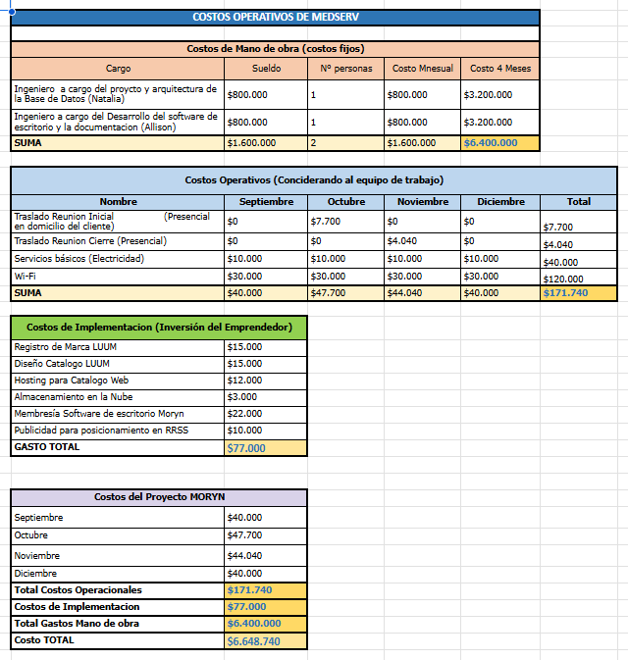
Definición de Recursos y Costos asociados al Proyecto
La imagen muestra el desglose financiero completo del Proyecto Moryn, abarcando los costos de mano de obra, los costos operativos y la inversión necesaria para su implementación. En primer lugar, se detallan los costos fijos asociados al equipo principal, compuesto por la ingeniera encargada de la arquitectura y base de datos y la ingeniera responsable del desarrollo del software. Cada una tiene una remuneración mensual de $800.000, lo que suma $1.600.000 mensuales y un total de $6.400.000 para los cuatro meses de trabajo considerados. Además, se incluyen los costos operativos relacionados con reuniones presenciales, servicios básicos y conectividad. Estos gastos varían mes a mes según las actividades realizadas, alcanzando un total acumulado de $171.740. Por último, se presentan los costos de implementación asumidos por el emprendedor, que abarcan registro de marca, diseño de catálogo, hosting web, almacenamiento, membresías y publicidad digital, sumando $77.000 en total.
En conjunto, la suma de todos estos componentes—mano de obra, operaciones e implementación—da como resultado un costo total del Proyecto Moryn equivalente a $6.648.740.

CONCLUSIÓN
El desarrollo del proyecto Moryn permitió dar solución a una necesidad real detectada desde el inicio: la falta de una herramienta centralizada, accesible y eficiente para que los emprendedores gestionen sus operaciones internas, como inventarios, ventas, costos, usuarios y sucursales. A partir de este diagnóstico, se definió un modelo de datos robusto y escalable, inicialmente implementado en Oracle y posteriormente migrado a Firebase para asegurar mayor disponibilidad, flexibilidad, trabajo colaborativo y acceso remoto.
Durante el proceso de construcción se avanzó en cada etapa propuesta, desde la planificación y diseño de la arquitectura del sistema hasta la implementación de módulos funcionales en la plataforma. Las pruebas realizadas permitieron validar el correcto funcionamiento de los componentes, la integración entre módulos y la consistencia de los datos en la base remota. Asimismo, se aplicaron mejoras continuas según los resultados de pruebas y el feedback obtenido durante el desarrollo.
En conjunto, Moryn logró consolidarse como una plataforma integral pensada para apoyar a emprendedores en la administración de sus negocios, ofreciendo una solución moderna, adaptable en el tiempo y alineada con los requerimientos identificados al inicio del proyecto. Con ello, se cumple el objetivo general de entregar una herramienta tecnológica que optimiza procesos, mejora la toma de decisiones y aporta valor a la gestión diaria de los usuarios finales.

BIBLIOGRAFÍA
Project Management Institute. (2021). Guía de los fundamentos para la dirección de proyectos (Guía PMBOK®) (7.ª ed.). Project Management Institute.
Rodríguez, J. A., & García, M. P. (2018). Metodologías ágiles en proyectos informáticos: Scrum, Kanban y otras estrategias para equipos de desarrollo. Alfaomega Grupo Editor.
Oracle. (s.f.). Oracle Database 21c XE documentation. Recuperado de https://docs.oracle.com/
Firebase. (s.f.). Firebase documentation. Recuperado de https://firebase.google.com/docs
Python Software Foundation. (s.f.). Python documentation. Recuperado de https://docs.python.org/

ANEXOS
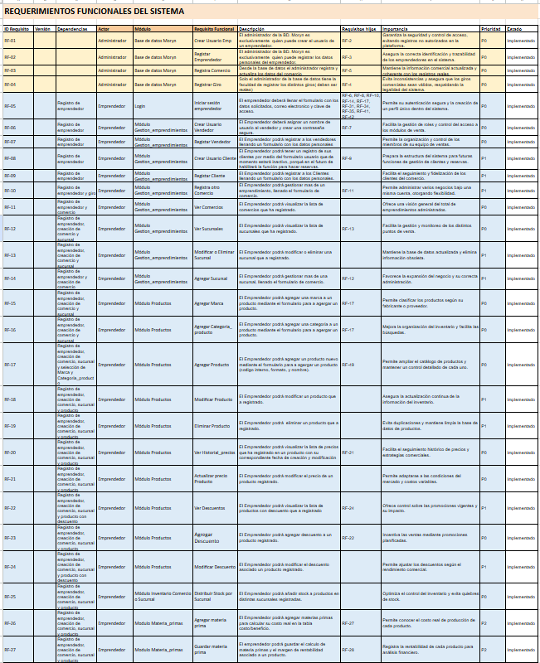
Imagen 1. Plantilla de requerimientos generales del sistema Moryn (funcionales y no funcionales)
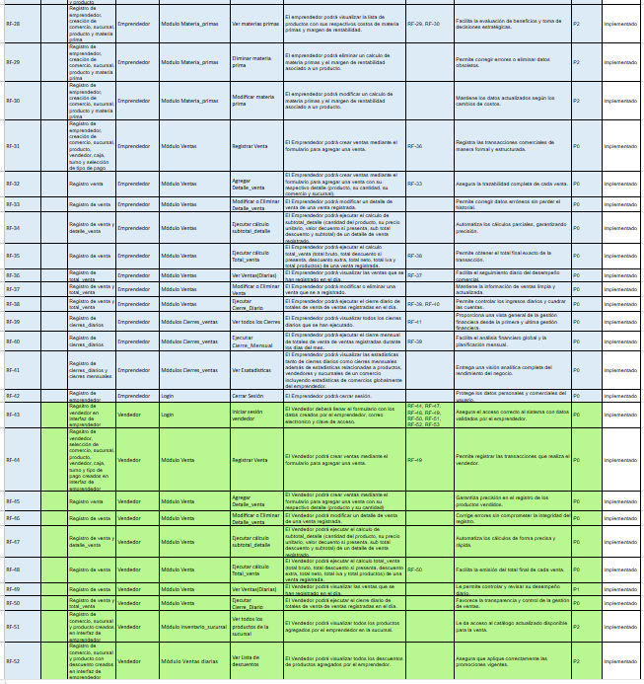

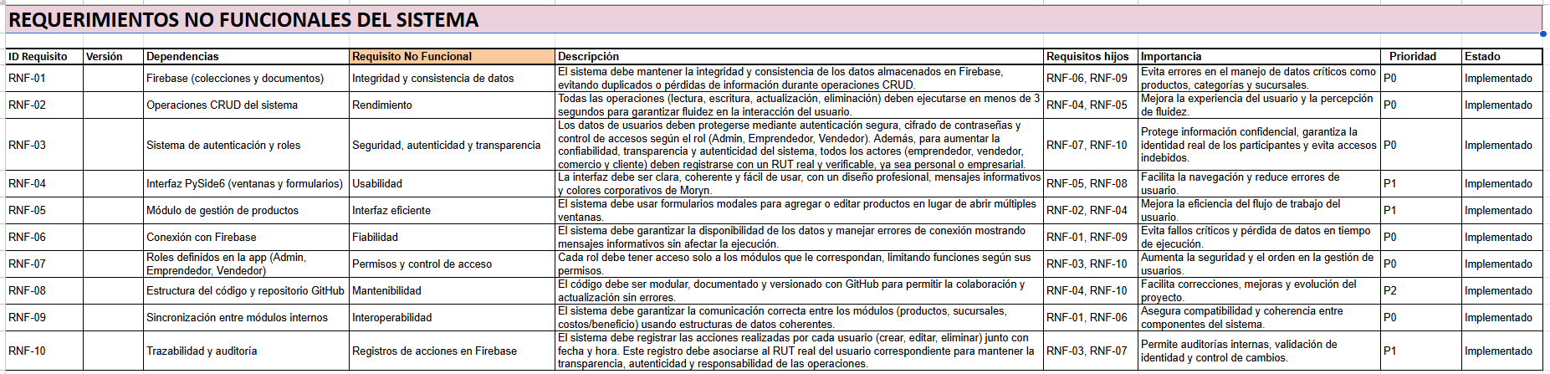
Enlace 1. Repositorio del proyecto en GitHub: https://github.com/Kathitu/Moryn2
Enlace 3. Evidencias multimedia: https://drive.google.com/drive/folders/1lJPbuEOQtY2IciViXvDcF3rF_6wXhrOD?usp=sharing

